- Maçonnerie
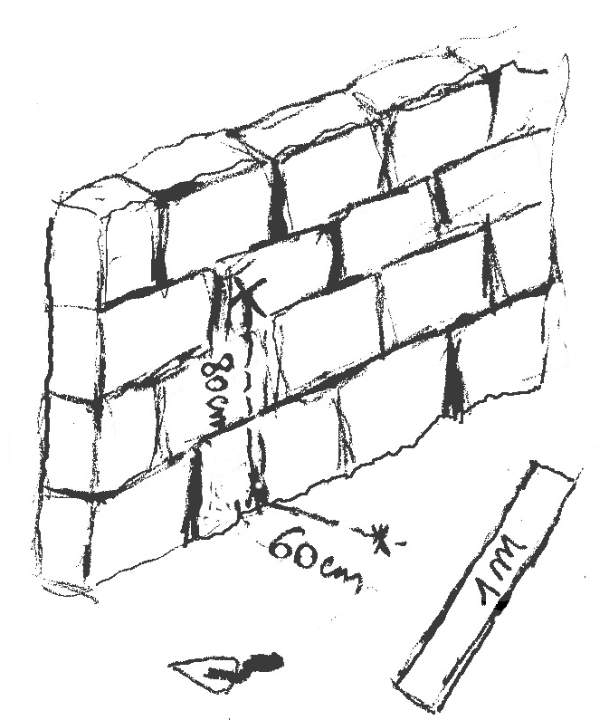

Pour savoir si son mur est bien vertical, un maçon utilise une règle de 1 m et fait une marque à 60 cm sur le sol et une autre à 80 cm du sol sur le mur. En plaçant la règle, il vérifie la verticalité du mur. Explique pourquoi.

- Pour vérifier s’il a bien posé une étagère de 20 cm de profondeur sur un mur parfaitement vertical, M. Brico a pris les mesures marquées sur le schéma ci-contre.
29 cm
20 cm
21 cm

Son étagère est-elle parfaitement horizontale ?

